Полуавтоматический ленточнопильный станок по металлу колонного типа IRONMAC
CUT-350CSAF
C– портальный типа конструкции на колонне
SA – полуавтоматический тип управления
F – поворотная пильная рама
- Колонная конструкция в 2 раза увеличивается срок службы оборудования и износ инструмента за счет отсутствия вибраций.
- Прямолинейность реза до ±0,2 мм
- Гидравлические тиски – автоматический зажим и разжим заготовки, позволяет сэкономить до 15% вспомогательного времени на обслуживание станка.
- Возможность углово резки до 45 градусов.

Конструктивные особенности:
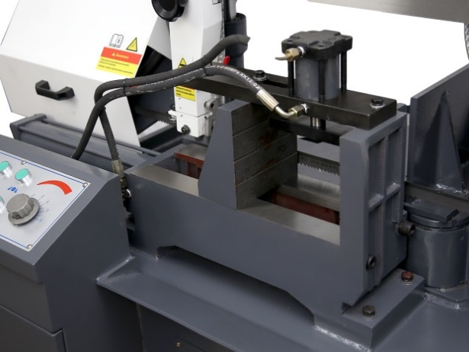 | Тиски оснащены гидроподжимом, который позволяет надежно и быстро зафискировать заготовку. В базовую комплектацию входит устройство для пакетной резки (при необходимости) его можно снять. Тиски приводятся в движение при помощи кнопки на пульте управления.
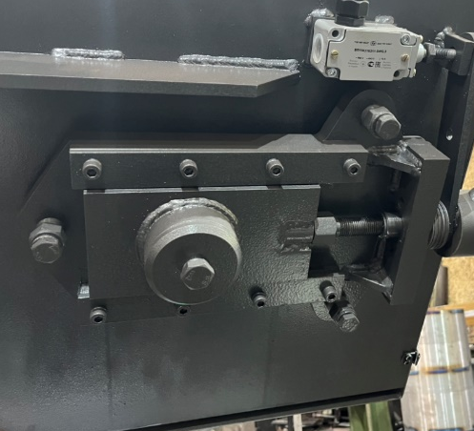 | Натяжение полотна осуществляется устройством гидравлического натяжения.
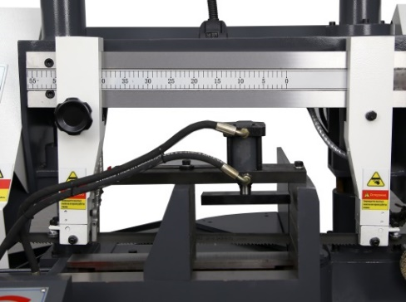  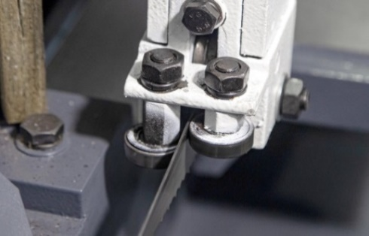 | Перпендикулярность реза обеспечивается при помощи направляющих с твердосплаными пластинами и подшипниками. Вылет направляющих можно изменять, их рекомендуется выставлять максимально близко к заготовке.
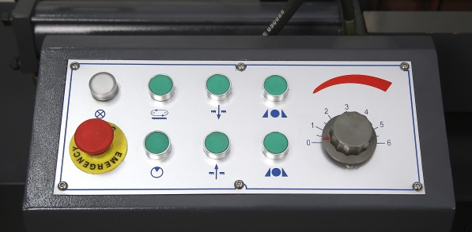 | Станок оснащен инвертором для плавной регулировки скорости полотна.  Кнопочный пульт управления станком – самый популярный, удобный и надежный метод управления в условиях промышленного производства.
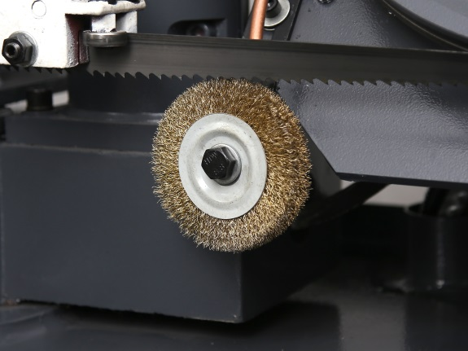 | Щетка очистки полотна.  Увеличивает долговечность режущего инструмента.
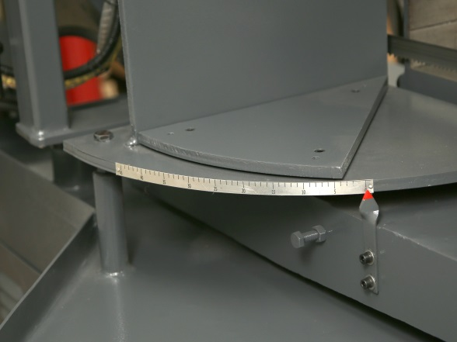 | Возможность поворота пильной рамы до 45°  позволяет осуществлять распил заготовок под углом без перемещения заготовки. Основание рамы оснащено удобным транспортиром (лимбом) для выставления угла распила.

Технические характеристики

Модель | CUT-350СSAF
Тип | Полуавтоматический
Конструкция | Портального типа на колоннах
Подача пильной рамы | Гидравлическая
Зажим заготовки | Гидравлический
Распил круга 90° , мм | 350
Распил квадрата 90°, мм | 380х350
Распил круга 45°, мм | 220
Распил квадрата 45°, мм | 240x220
Мощность двигателя, кВт | 4
Мощность гидравлической помпы, кВт | 0.55
Мощность охлаждающей помпы, кВт | 0,04
Размер ленточного полотна, мм | 34×1.1×4525
Высота рабочего стола, мм | 680
Скорость ленточного полотна, м/мин | Плавная регулировка  20-100
Минимальная длина распиливаемой заготовки, мм. | 160
Вес, кг | 1050
Габариты, мм | 2300×1350×1650

Стандартная комплектация:
Полотно ленточной пилы
Руководство по эксплуатации
Щетка для очистки ленточного полотна
Механическое натяжение полотна ленточной пилы
Рабочее освещение
Фиксатор начального положения пильной рамы
Приемный стол

Дополнительная комплектация:
Инвертор для плавной регулировки скорости полотна
Гидравлическое натяжение полотна
Вертикальный прижим для пакетной резки

Условия оплаты оборудования:
Складское оборудование: 100% предоплата.
Заказное оборудование: 50% предоплата, 30% по факту готовности оборудования на заводе-изготовителе, 20% по факту поступления оборудования на склад ООО «КАМИ-ГРУПП».

Условия отгрузки:

Самовывоз со склада Поставщика в РФ.
Доставка оплачивается отдельно.

Гарантия 1 год. Сервис.

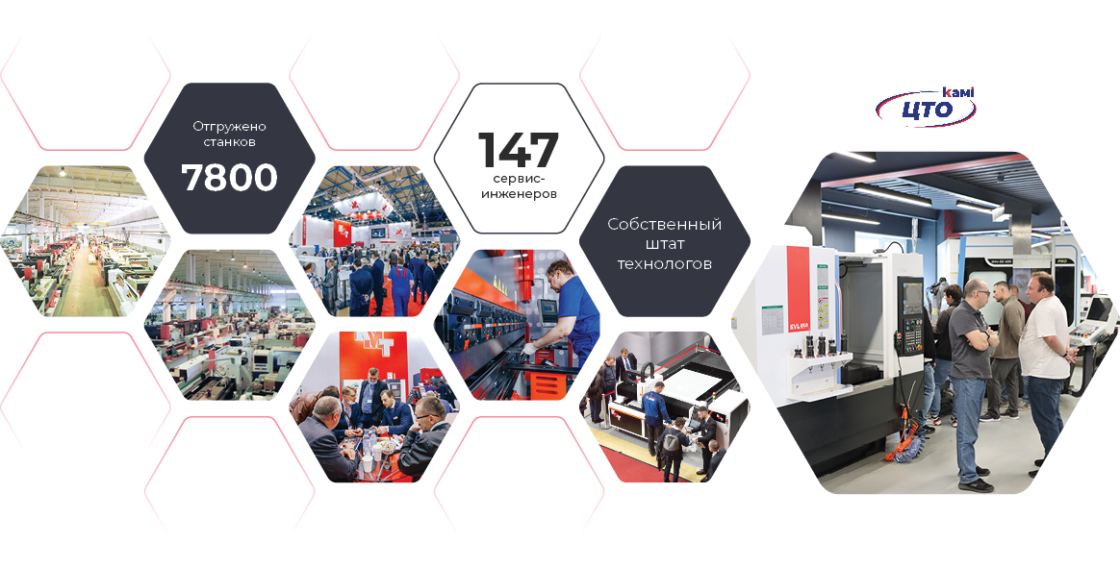

Стоимость оборудования:
Наименование оборудования | Цена  с НДС
(МС 347185) CUT-350CSAF Полуавтоматический ленточнопильный станок колонного типа  Опции, включенные в стоимость:  - Вертикальный прижим для пакетной резки стандартный  - Гидравлическое натяжение полотна  - Инвертор | 86 750 CNY

